Зима — пора снежных игр и забав
Все мы долго ждали зиму, а больше всего — зимние каникулы, ведь это время радости, смеха, а главное — настоящих снежных развлечений.
Можно придумать забавы на любой вкус: лепить снеговиков, играть в снежки, кататься на санках, лыжах или коньках. Можно играть в салки-догонялки или просто дурачиться и валяться в снегу, не боясь при этом испачкаться.
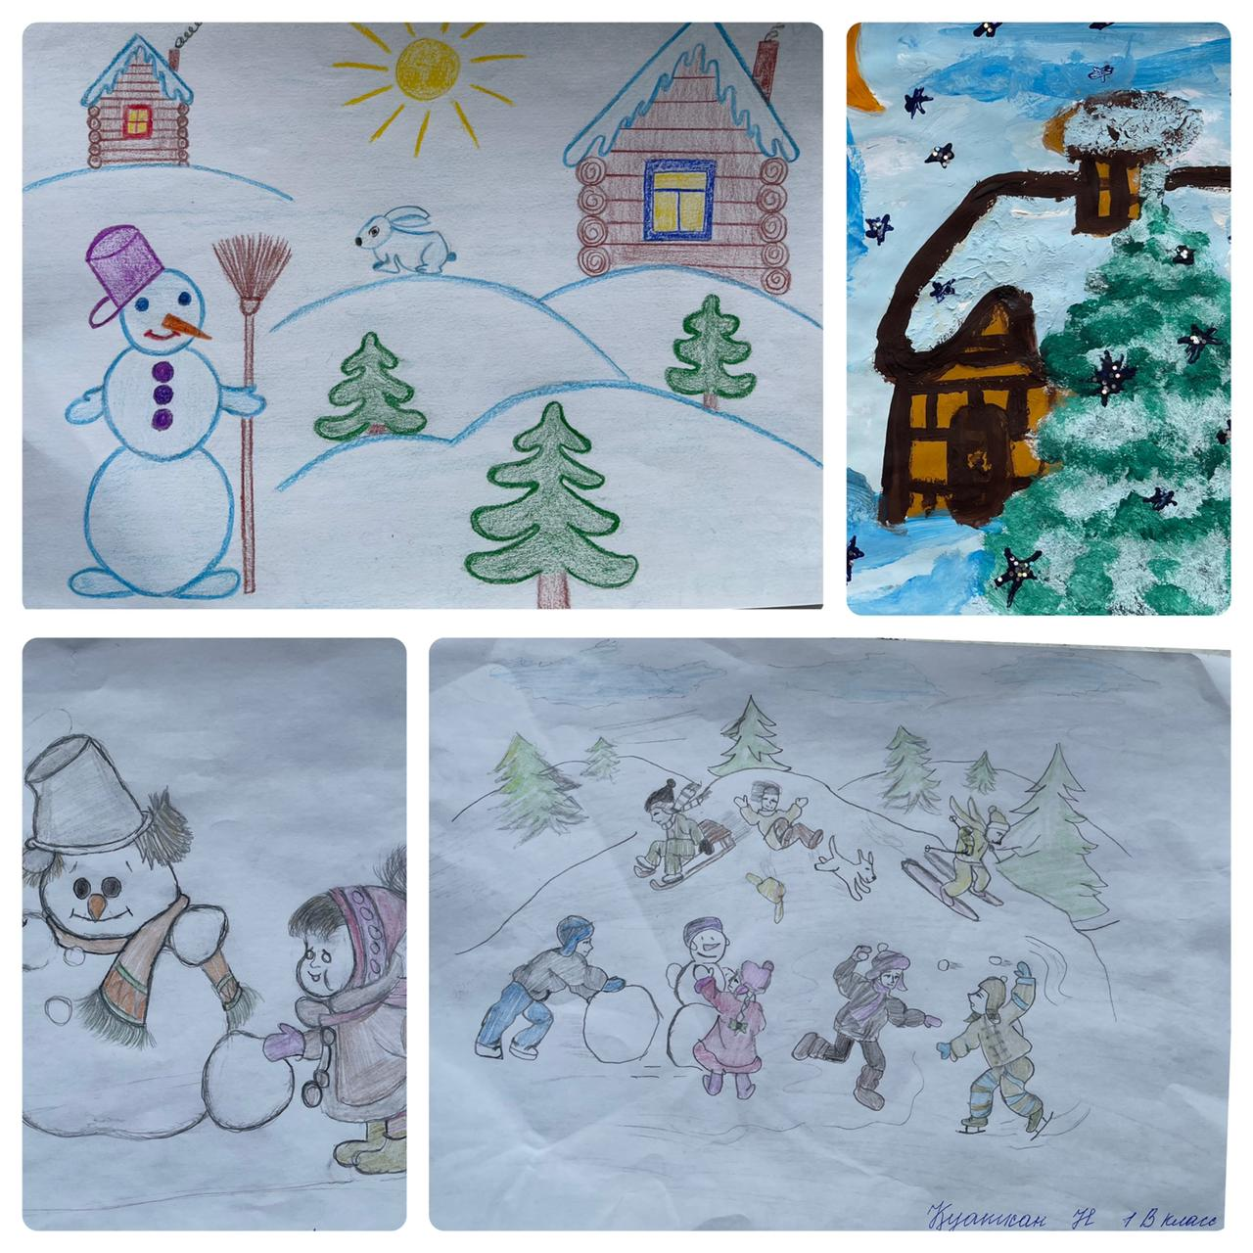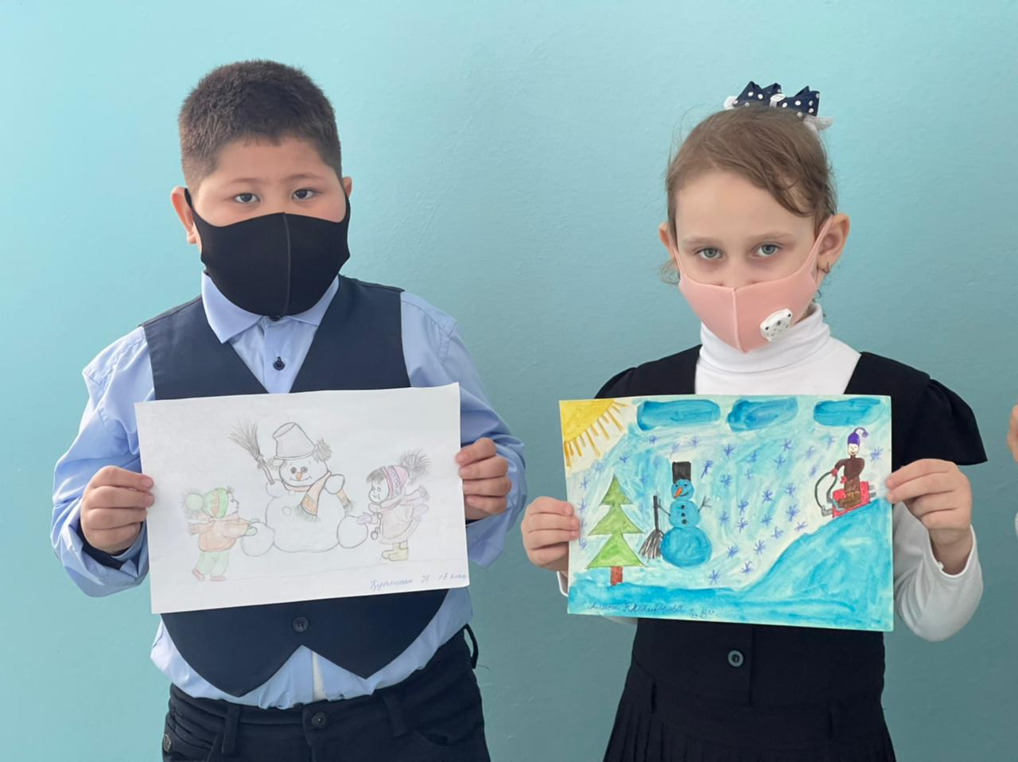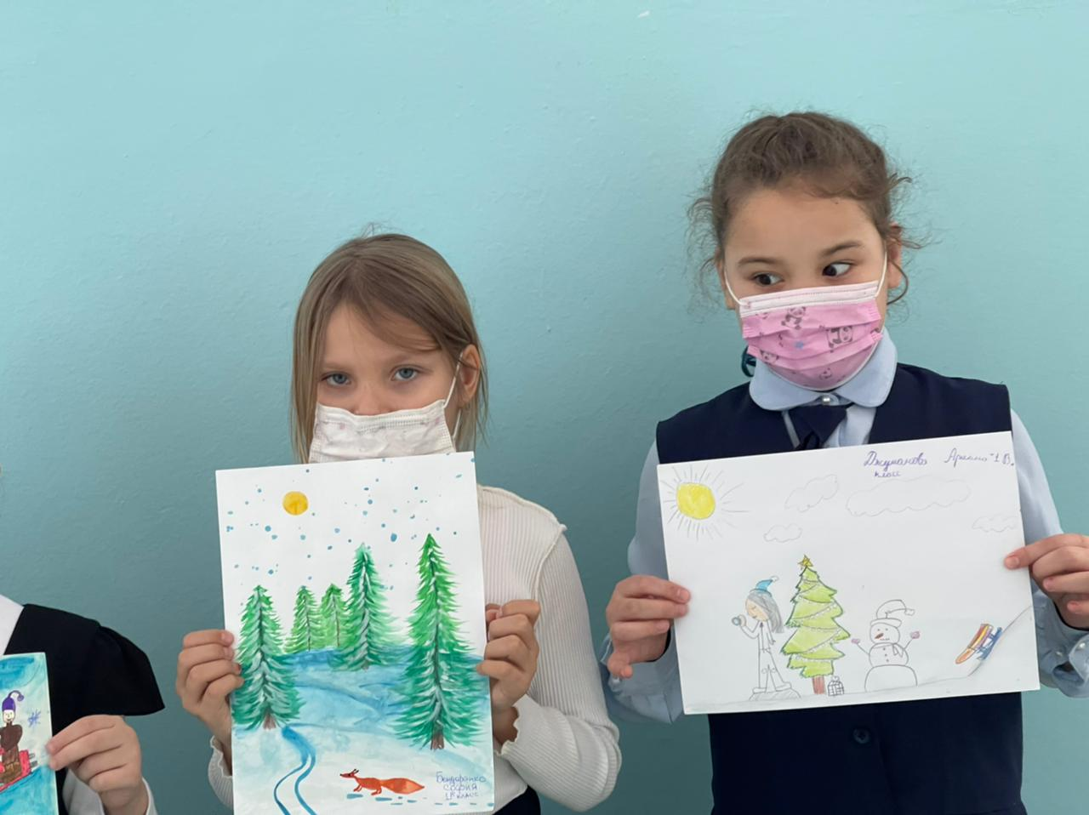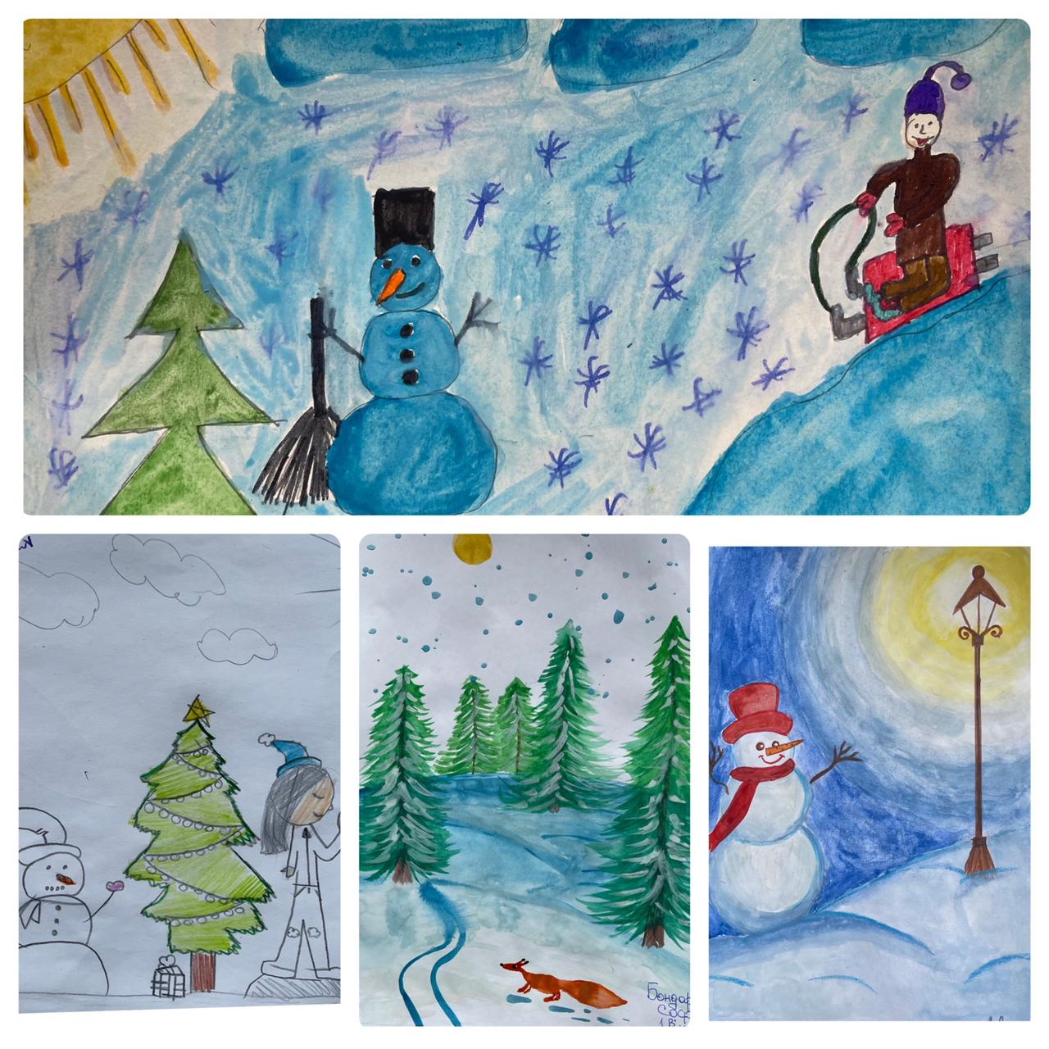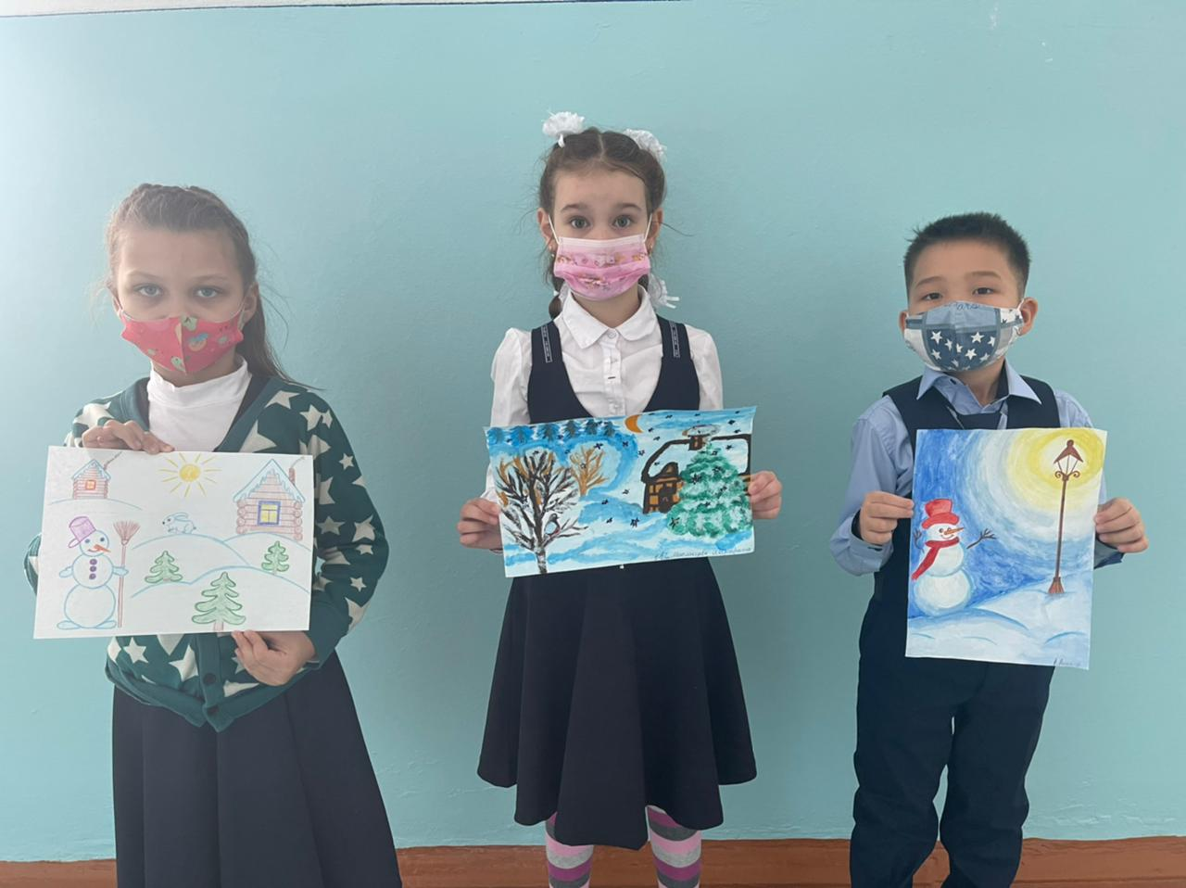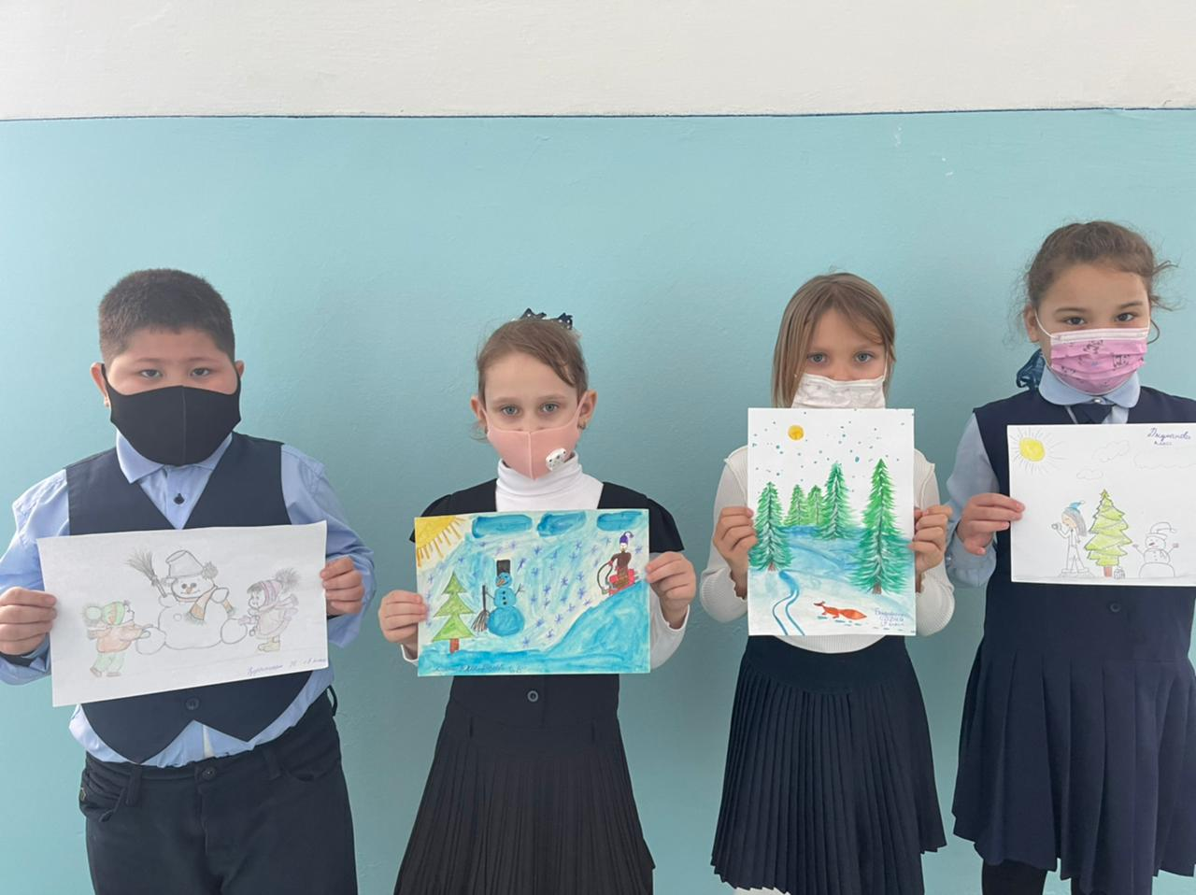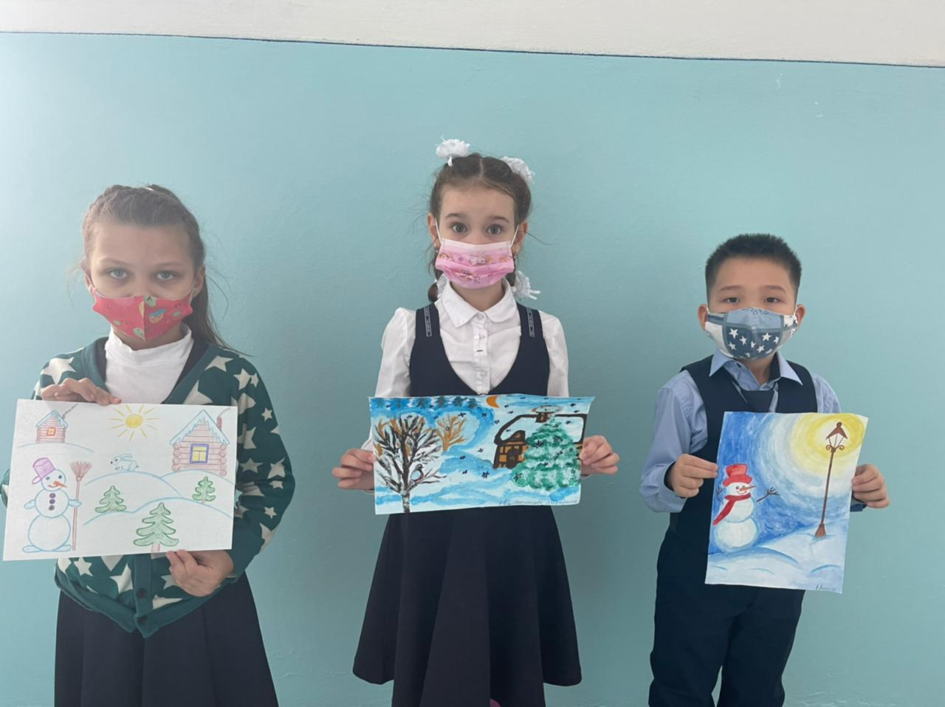Наши ученики КГУ "ОШ№1" младшее звено приняли участие в конкурсе рисунков "Зимние забавы" и проявили свою богатую фантазию и талант. Все рисунки получились разные, но каждый по-своему притягивает взгляд.

